Муниципальное автономное образовательное учреждение
"Гимназия №12"

Тема: «Экология фотосинтеза глазами школьника»

Выполнила ученица 4 «Б»
Давыденко Ульяна.
Руководитель: Савина
Оксана Александровна

Новосибирск 2021

Оглавление
Введение--------------------------------------------------------------------------------- 3
Глава 1. Формирование жизни на земле---------------------------------------- 4-9
1.1. Важные одноклеточные водоросли----------------------------------------- 5-6
1.2. Понятие фотосинтеза, его роль в природе -------------------------------- 6-7
1.3. Растительные пигменты------------------------------------------------------- 8-9
Глава 2. Экспериментальная часть--------------------------------------------- 10-18
2.1.Эксперимент 1. Выделение пигментов из листьев растений ------- 10-11
2.2. Эксперимент 2. Изучение влияния света на наличие хлорофилла в растениях, на рост растений --------------------------------------------------- 12-13
2.3.1 .Определение интенсивности фотосинтеза в зависимости от света, температуры воды и наличия углекислого газа ------------------------------- 14
2.3.2 Эксперимент 2.3.2.. Определение интенсивности фотосинтеза в зависимости от света ----------------------------------------------------------------- 15
2.4.. Эксперимент 2.4. Определение интенсивности фотосинтеза в зависимости от и наличия углекислого газа ------------------------------------- 15
2.5. Эксперимент 2.5. Определение интенсивности фотосинтеза в зависимости от, температуры воды ----------------------------------------------- 16
2.6. Эксперимент 6. Качественное сравнение наличия хлорофилла в летних и осенних листьях ----------------------------------------------------------------- 17-18
Глава 3. Выводы----------------------------------------------------------------------- 19
Глава 4. Заключение------------------------------------------------------------------ 20
Глава 5. Список литературы-------------------------------------------------------- 21
Введение
Актуальность:
Фотосинтез - уникальный процесс на нашей планете, который является основой для жизни живых организмов от бактерий до человека. Зависимость интенсивности фотосинтеза от факторов внешней среды (света, концентрации углекислого газа (СО2), температуры, водного режима, содержания элементов минерального питания и т.д. называют экологией фотосинтеза. Суть процесса фотосинтеза состоит в способности растений во первых - синтезировать органические соединения из неорганических, во вторых - преобразовывать энергию света в энергию химических связей.
Благодаря фотосинтезу и зеленым растениям на нашей планете накапливаются органические продукты, обеспечивается постоянство содержания СО2 в атмосфере, устраняется парниковый эффект, накапливается в атмосфере кислород, необходимый для дыхания живых организмов, образуется озоновый экран.
Увеличение отходов жизнедеятельности человека (выброс промышленных, бытовых отходов, массивная вырубка деревьев) приводит к гибели растительного мира, изменению микро- и макроклимата. С каждым годом эта проблема становится всё более важна. Экологи всех стран бьют тревогу и призывают к бережному отношению к природе. Все в природе связано и изменение одного факторы среды обязательно повлечет за собой изменение других факторов.

Цель: Показать влияние некоторых факторов окружающей среды на фотосинтез.

Задачи:
- изучить данные литературы о том, что фотосинтез, какие такое растительные пигменты принимают в нем участие;
- выделить пигменты листьев растений;
- изучить влияние света на наличие хлорофилла в растении;
- определить интенсивность фотосинтеза под воздействием света, температуры воды, содержания углекислого газа (в пробирке)
- определить интенсивность фотосинтеза в естественных природных условиях (летом и осенью)

Глава 1. Формирование жизни на земле
(обзор литературы)
Два миллиарда лет назад наша планета была покрыта извергающимися вулканами. Было много огня и дыма, а в атмосфере совсем мало кислорода и много углекислого газа.

1.1. Важные одноклеточные водоросли
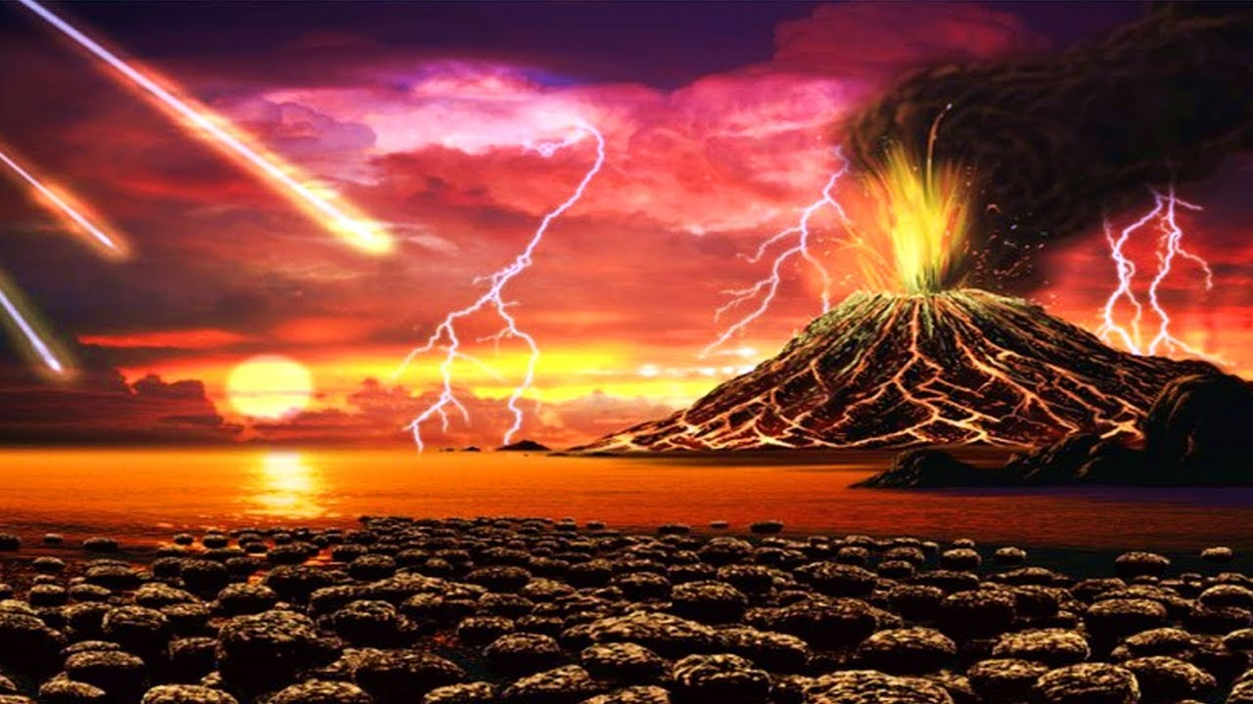
В таких условиях на Земле никто не мог жить. Но в древнем океане, где условия для будущей жизни были лучше, и появились первые организмы - одноклеточные водоросли. Дело в том, что они для своего питания научились использовать углекислый газ и солнечную энергию. Как это возможно в воде? Оказывается, возможно. Солнечные лучи, углекислый газ - хорошо проникают в толщу воды. Водоросли поглощали углекислый газ и из него производили (синтезировали) питательные вещества для своей жизни, а кислород выделяли в воду. Из толщи воды кислород поднимался в атмосферу. Водоросли активно размножались и заполняли весь мировой океан, а в атмосферу поступало все больше и больше кислорода. За один миллиард лет простые одноклеточные растения совершили чудо - они сумели изменить состав газа в атмосфере, обогатив его кислородом. Стала возможна жизнь на поверхности земли, где нашлось место и растениям, и животным [1].
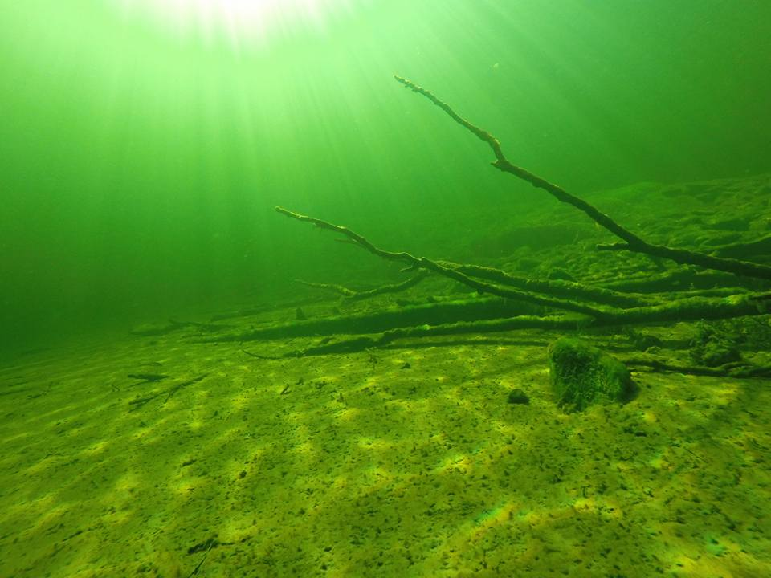

1.2. Понятие фотосинтеза, его роль в природе
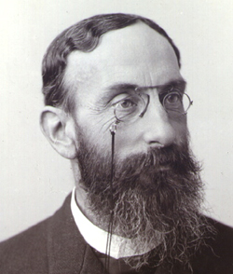
Питание растений углекислым газом под воздействием солнечного света называется фотосинтез. На изучение того, как питаются растения, ушло много времени. Эта загадка не давала покоя ученым всего мира. И только в 1877 г. немецкий химик и ботаник Вильгельм Пфейффер окончательно разобрался в процессе питания растений и дал ему название - фотосинтез. Слово фотосинтез состоит из двух частей: фото — «свет» и синтез — «соединение», «создание». Упрощенно это происходит так: свет падает на лист растения и активирует химические превращения углекислого газа и воды в кислород и питательные (органические) вещества [2], [5].
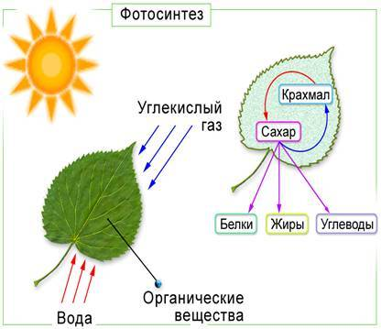
Фотосинтез имеет огромное значение на земле. Во-первых, за счёт фотосинтеза растений суши образуется 160-200 млрд. т. органических веществ. Эти вещества служат пищей для животных и человека и сырьём для производственной деятельности. Во-вторых, в процессе фотосинтеза накапливается большое количество энергии, приблизительно в 10 раз больше, чем современное энергетическое потребление человечества. В-третьих, фотосинтез является поставщиком кислорода на нашей планете (100-150 млрд. т. в год). И, в-четвёртых, фотосинтез – это единственный процесс, в результате которого связывается углекислый газ [5].
Фотосинтез невозможен без важного компонента, содержащегося в растении - хлорофилла.
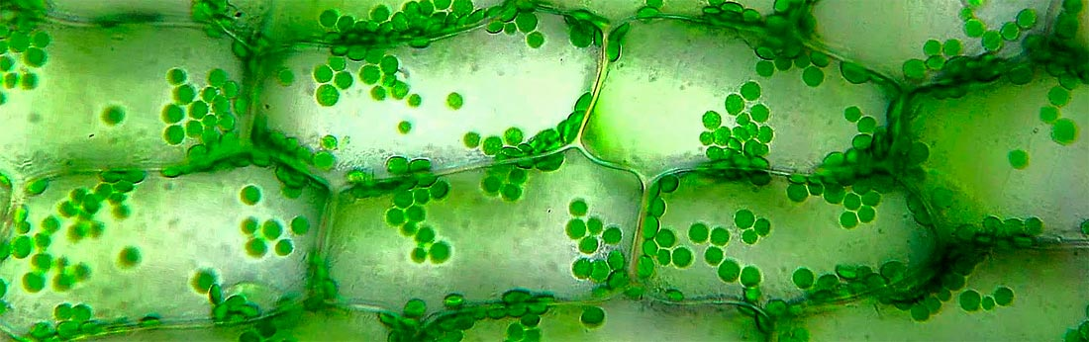
1.3. Растительные пигменты
В клетках растений содержатся красящие вещества - пигменты. Благодаря пигментам растения имеют такую разнообразную окраску. Чаще всего это хлорофилл, антоцианы, каротиноиды. Антоциан придает растениям красную окраску, каротиноиды - желтую, хлорофилл - зеленую.
Важным пигментом является зеленый хлорофилл. Именно он придает растениям зеленую окраску.В клетке он содержится в специальных контейнерах. В начале фотосинтеза свет падает на лист, а именно на хлорофилл, который захватывает солнечную энергию и передает ее другим веществам. А сам возвращается в исходную позицию.
Необычное разнообразие окраски цветков у растений, а также листьев связано чаще всего с антоцианом. Красные маки, покрывающие весенние степи Средней Азии, темно-лиловые генцианы на субальпийских лугах Кавказа, красные головки клевера, синие васильки, красные розы- все это богатство расцветок создается антоцианом. Окраска красных и лиловых плодов вишни, черешни, сливы, яблони, ежевики, винограда и пр. также объясняется наличием антоциана. Черные семена фасоли, гороха содержат в клетках и под кожицей фиолетовый антоциан.
Желтая окраска цветков происходит от содержащихся в них флавонов (каротина, ксантофилла и антохлора), которые дают довольно широкий спектр оттенков от ярко-оранжевого до бледно-желтого.
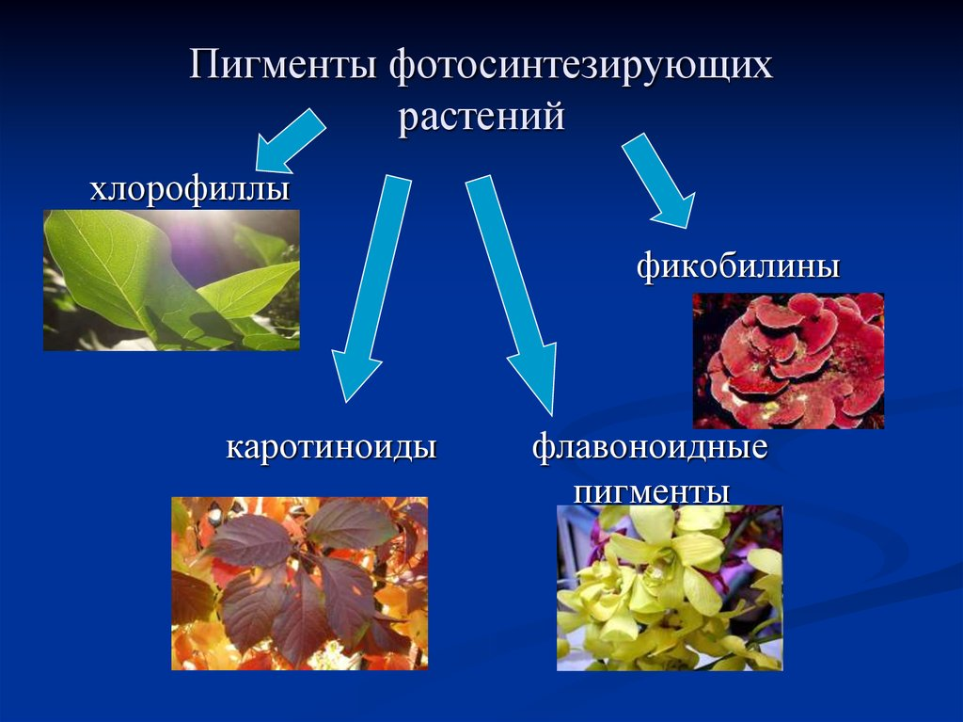
Среди многообразия красок в растительном мире довольно значительное место занимает белый цвет. Но для того чтобы его создать, обычно не нужно никакого красящего вещества. Он обусловлен наличием воздуха в межклеточных пространствах растительных тканей, который полностью отражает свет, благодаря чему лепестки цветка кажутся белыми (кувшинка, ландыш, ствол березы)[3].
Современными исследованиями установлено, что пигменты, содержащиеся в различных частях растений, играют большую роль в их жизни. Пигменты помогают растениям поглощать и использовать солнечные лучи. Все пигменты растений представляют собой - ловушки солнечного света. Так хлорофилл нужен для образования питательных веществ растений и кислорода. Другие пигменты образуют энергию, необходимую растениям для созревания пыльцы, синтеза пахучих веществ.
Глава 2. Экспериментальная часть
2.1. Эксперимент 1. Выделение пигментов из листьев растений
Материалы: листья растений, стеклянные пробирки, 96%этиловый спирт, бензин.
Измельченные зеленые листья помещали в пробирку и заливали 5 мл этилового спирта. Через 5 часов оценивали результат. Спиртовой раствор стал зеленым, а листья бледными.
Эксперимент основан на способности спирта вытягивать пигменты. Хлорофилл растворился в спиртовом растворе и листья стали бледными. Затем к 2 мл. зеленого спиртового раствора добавили 1 мл бензина, тщательно перемешали. Через 5 часов оценили результат. В пробирке произошло расслоение раствора, желто-зеленый раствор оказался внизу, зеленыйвверху.
Разделение раствора на полосы произошло потому, что бензин и спирт имеют разную плотность. Спирт более легкий, он всплыл на поверхность, а бензин остался внизу. В зеленом растворе содержалось небольшое количество других пигментов (каротиноидов), которых мы не замечали. При смешивании растворов эти пигменты лучше растворились в бензине, и вместе с ним остались внизу. придавая желтоватую окраску раствору.
Данный опыт показывает, что зеленый цвет растений обусловлен большим содержанием хлорофилла в листе, однако в листе в меньших количествах содержатся и другие пигменты. Поскольку их мало, они принципиально не изменяют окраску листа.

2.2. Эксперимент 2. Изучение влияния света на наличие хлорофилла в растениях, на рост растений
Материал: семена редиса, грунт универсальный, емкости для посадки.
Семена редиса посеяли в три емкости и поместили под различное освещение. Емкость №1 - под естественное освещение, емкость№2 - под искусственное освещение, емкость №3 - в темный ящик. Результат оценили через 7 дней. У данных растений оценивали цвет листьев, длину и ширину стебля, длину корня.Растения в емкостях №1, №2, находившиеся на свету, имели зеленую окраску, в емкости №3 - желтоватую.
Образец№3 на 12 часов оставили на свету. Этого времени оказалось достаточным, чтобы в листьях появился хлорофилл.

Приведенные данные указывают, что свет влияет на выработку хлорофилла растениями. Растения на свету были зелеными, а растения в темноте начали погибать. Некоторые различия растений находившихся при естественном и искусственном освещениях связаны с характеристиками света, но важно то, что в обоих случаях растение вырабатывает хлорофилл и растет. Таким образом, благодаря свету возможен рост растений, а искусственное освещение может быть использовано для выращивания растений при отсутствии или слабом естественном освещении.

2.3. 1. Определение интенсивности фотосинтеза в зависимости от света, температуры воды и наличия углекислого газа.
Материалы: водоросли, минеральная вода, стеклянная емкость, груз, нитки, ножницы, электролампа мощностью 200 Вт, часы, термометр.
Побеги водоросли длиной 7 см с неповрежденной верхушкой привязали к грузу и поместили в стеклянную емкость верхушкой вниз в щелочную воду температуры 26°C
Минеральная вода необходима, т.к. она содержит большое количество углекислого газа и процесс будет проходить быстрее. Напротив емкости помещали электрическую лампу. После того, как из срезов водоросли начинали выделяться пузырьки, подсчитывали их количество за минуту. Выделяемые пузырьки - это кислород, который образуется из углекислого газа по воздействием света от электрической лампы. Подсчет проводили 3 раза с интервалом в минуту. Затем рассчитывали среднее арифметическое. Интенсивность выделения пузырьков кислорода принимали за интенсивность фотосинтеза. Данные исследования отразили в таблице.

Эксперимент 2.3.2. Определение интенсивности фотосинтеза в зависимости от света.
Для изучения влияния света изменяли расстояние от лампы до емкости. сначала лампу располагали на расстоянии 10 см от емкости, затем отодвигали на 30 см. На расстоянии 10 см получили 23 пузырька в мин (п/мин), на расстоянии 30 см - 8п/мин. Интенсивность выделения пузырьков при близком расположении лампы была выше. Чем ближе лампа к растению, тем интенсивнее ее освещение и тем быстрее идет процесс выделения пузырьков кислорода, а значит и интенсивнее фотосинтез
Эксперимент 2.4. Определение интенсивности фотосинтеза в зависимости от и наличия углекислого газа.
Для изучения влияния углекислого газа на интенсивность фотосинтеза, водоросли помещали в две емкости с различными средами. В одной - вода из под крана, во второй минеральная вода. Температура обеих сред - 26.0°C. Источник света располагали на расстоянии 10 см от емкостей. Интенсивность выделения пузырьков в 1 емкости - 3п/мин, во второй 23п/мин. В емкости с большим содержанием углекислого фотосинтез идет интенсивнее.

Эксперимент 2. 5 Определение интенсивности фотосинтеза в зависимости от, температуры воды.
Для изучения влияния температуры окружающей среды на интенсивностьь фотосинтеза изменяли температуру воды в емкостях в первой -20,0°C, во второй- 26,0°C.. Источник света располагали на расстоянии 10 см от емкостей.
Интенсивность выделения пузырьков в 1 емкости - 10п/мин, во второй 23п/мин. В емкости с более высокой температурой воды фотосинтез идет интенсивнее
Таблица 1
факторы, влияющие на интенсивность фотосинтеза
свет |  | температура |  | Углекислый газ
10см | 30 см | 20°C | 26°C | мало | много
10 п/мин | 23 п/мин | 7 п/мин | 23 п/мин | 3 п/мин | 23 п/мин

Полученные данные указывают на то, что. интенсивность фотосинтеза зависит от интенсивности освещения, температуры окружающей среды (воды в частности), наличия углекислого газа.

2.6. Эксперимент 6. Качественное сравнение наличия хлорофилла в летних и осенних листьях
Материалы: листья растений, стеклянные пробирки, 96%этиловый спирт, бензин.

Для эксперимента взяли 2 листа дуба летом и осенью.
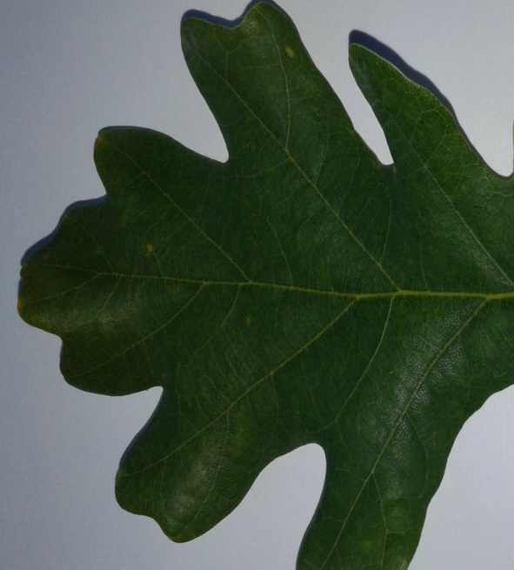
Ход эксперимента соответствует эксперименту №1, в результате чего получили 2 раствора. В пробирке с осенним желтым листом раствор окрасился в желтый цвет, а соответственно в зеленым листом - в зеленый цвет.

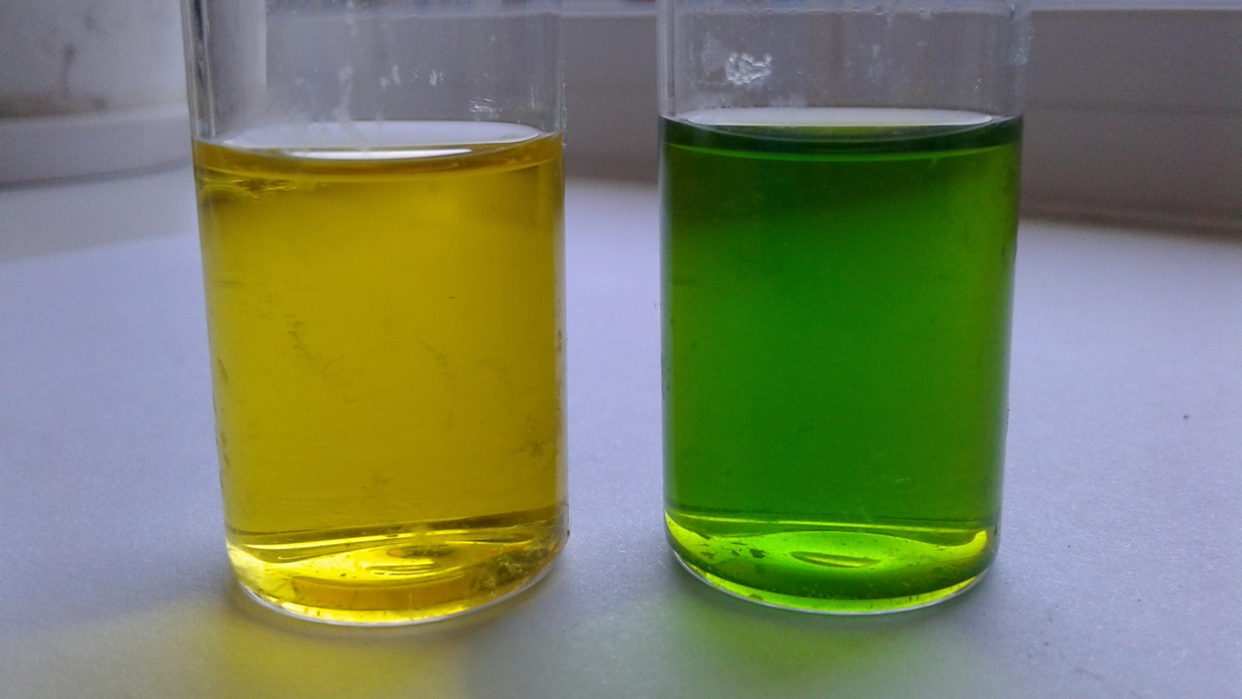
После добавления в пробирки бензина и разделения растворов спирта и бензина, верхний слой, в котором наиболее высокая концентрация хлорофилла, стал практически прозрачным.
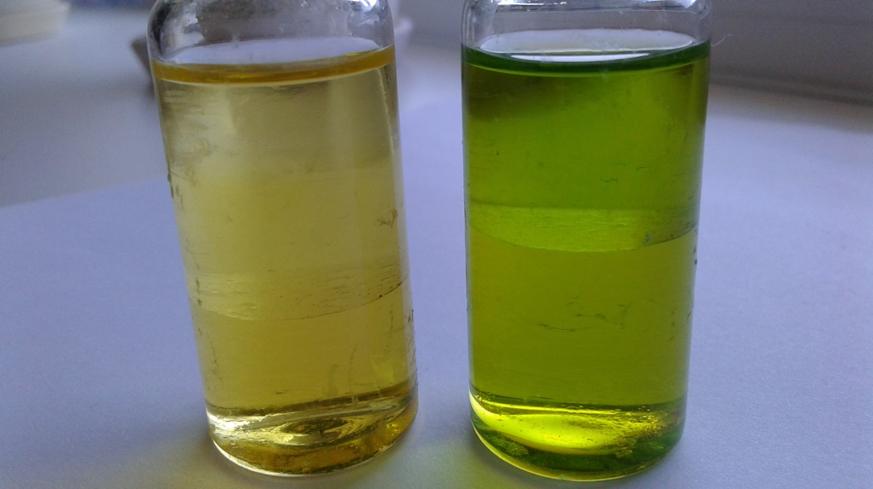
Данный опыт показывает, что в осенних листьях растений хлорофилла нет. В осенний период меняется воздействие окружающих факторов (длительность светового дня, интенсивность света, температура окружающей среды и воды) на растения. Хлорофилл под влиянием данных факторов разрушается, а это значит, что фотосинтез должен остановиться.
Глава 3. Выводы
- фотосинтез - один из важнейших процессов, происходящих на земле. благодаря фотосинтезу растения формируют органические вещества, а атмосфера обогащается кислородом. Данный процесс меняется под воздействием различных факторов окружающей среды (свет, температура, концентрация СО2, химических соединений и т.д.).
- хлорофилл в растениях вырабатывается на свету ( как при естественном, так и при искусственном источниках освещения);
- интенсивность фотосинтеза зависит от интенсивности освещения, температуры окружающей среды (воды в частности), наличия углекислого газа.
- в естественных условиях (например смена времен года) интенсивность фотосинтеза подвергается воздействию целого ряда экологических факторов (интенсивность и время освещения, температурные колебания).
- изучение экологии фотосинтеза дает возможность понять как изменяется процесс фотосинтеза от воздействия окружающей среды. Это поможет выявить основные закономерности в его течении, и определить для него оптимальные условия. Это необходимо для существования растений в изменяющихся условиях среды их обитания.

Глава 4. Заключение
В ходе исследования выявлено, что экология фотосинтеза - важный процесс, который определяет рост растений. На интенсивность процесса фотосинтеза влияют множество факторов окружающей среды, такие как: свет, температура, наличие углекислого газа и т.д. .
Свет является ключевым фактором для роста растений. Благодаря солнечному свету и росту растений, планета обрела кислород. Образующиеся в процессе фотосинтеза кислород и органические вещества являются источником жизни всего живого на земле.
Это необходимо знать и всегда помнить об этом. Бережное отношение к природе - залог нашего здоровья и дальнейшего качества жизни. Необходимо очень обдуманно подходить к вырубке лесных массивов, ведь деревья растут очень медленно, охранять воды мирового океана, т.к. основная масса зеленых растений (водорослей) находится в его водах.
Есть и положительные моменты: человечество научилось использовать искусственное освещение для роста растений, особенно это актуально в регионах, где короткий световой день. Большое разнообразие фитоламп применяется для выращивания декоративных растений, овощей и фруктов.
Таким образом, изучение экологии фотосинтеза поможет выявить основные закономерности в его течении, и определить для него оптимальные условия. Это необходимо для существования растений в изменяющихся условиях среды их обитания.
В своей работе я призываю всех быть внимательными к растениями, полюбить, помогать им.

Глава 5. Список литературы
1.Соколова О.В. Как одна маленькая клетка изменила мир. Дом Издательства Печати и Книготорговли "Капитал" 2017.48 стр.
2. https://vk.cc/9jmP2V
3. https://vk.cc/bXGwF0
4. https://vk.cc/bXGwAR
5.https://vk.cc/bXGwx3
6. https://rusneb.ru/catalog/000199_000009_002767013/

